数据库详细设计

1引言

1.1编写目的

本部分包含了数据库层所有实现及数据库层与控制管理层的接口。此详细设计是为了说明数据库表的结构、数据库层的接口，方便管理者维护、管理及使用系统。

1.2背景

1. 名称：数据库链接模块（DbConnector.cs）、数据库
2. 项目说明：

|  |  |  |  |  |
| --- | --- | --- | --- | --- |
|  | 开发时间 | 完成情况 | 代码行数 | 备注 |
| 数据库链接模块 | 1天(2009-3-20 ） | 完成基本功能 | 总计96行  其中添加96行，自动生成0行 | 链接字符串待定 |
| 数据库 | 5天（2009-3-20  ~2009-3-25） | 建立数据库 | 总计205行  其中添加205行  自动生成0行 |  |

1.3定义

专门术语定义：

|  |  |  |
| --- | --- | --- |
| 术语 | 定义 | 备注 |
| 更新 | 包括数据的删除、修改等 |  |
| 投票主题 | 投票的标题 |  |
| 投票项 | 投票的选项 |  |

2数据库的结构

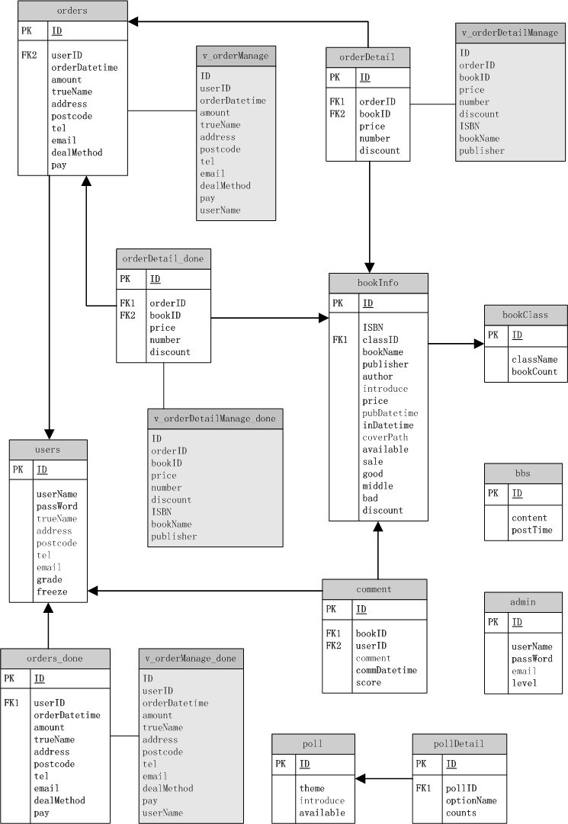

3数据库设计说明

数据库的表链接方式应该合理，准确定义数据表的主键、外键，创建视图。

3.1数据库描述

数据库应创建以下表

* Users
* bookInfo
* bookClass
* admin
* orders
* orders_done
* orderDetail
* orderDetail_done
* bbs
* comment
* poll
* pollDetail

数据库应创建以下视图

* V_orderManage
* V_orderDetailManage
* V_orderManage_done
* V_orderDetailManage_done

3.4表设计

**表名：users**

|  |  |  |  |  |  |  |
| --- | --- | --- | --- | --- | --- | --- |
| 字段名 | 中文描述 | 数据类型 | 长度 | 输入范围 | 是否为空 | 默认值 |
| ID | 用户ID | Int |  |  |  | 自加1 |
| userName | 用户名 | VarChar | 128 | 字符、数字、中文 | NO |  |
| passWord | 用户密码 | VarChar | 128 | 字符、数字、中文 | NO |  |
| trueName | 用户真名 | VarChar | 128 | 字符、中文 | YES |  |
| address | 地址 | VarChar | 300 | 字符、数字、中文 | YES |  |
| postcode | 邮编 | varchar | 30 | 数字 | YES |  |
| tel | 电话 | varchar | 30 | 数字 | YES |  |
| email | 邮箱 | varchar | 128 | 字符 | YES |  |
| grade | 用户等级 | int |  | 数字 | NO | 0 |
| freeze | 冻结状态 | int |  | 数字 | NO | 0 |

**表名：bookClass**

|  |  |  |  |  |  |  |
| --- | --- | --- | --- | --- | --- | --- |
| 字段名 | 中文描述 | 数据类型 | 长度 | 输入范围 | 是否为空 | 默认值 |
| ID | 图书类别ID | int |  |  | NO | 自加1 |
| className | 类名 | varChar | 128 | 字符、数字、中文 | NO |  |
| bookCount | 同类书数目 | int |  | 数字 |  | 0 |

**表名：bookInfo**

|  |  |  |  |  |  |  |
| --- | --- | --- | --- | --- | --- | --- |
| 字段名 | 中文描述 | 数据类型 | 长度 | 输入范围 | 是否为空 | 默认值 |
| ID | 图书ID | int |  |  | NO | 自加1 |
| ISBN | 图书号 | varchar | 45 | 数字、字符 | NO |  |
| classID | 图书对应类名 | int |  | 数字 | YES |  |
| bookName | 书名 | varchar | 128 | 字符、数字、中文 | NO |  |
| publisher | 出版社 | varchar | 128 | 字符、数字、中文 | NO |  |
| author | 作者名 | varchar | 128 | 字符、中文 | NO |  |
| introduce | 介绍 | text |  | 字符、数字、中文 | YES |  |
| price | 书价 | money |  | 数字 | NO |  |
| pubDate | 出版日期 | datetime |  | 日期 | YES |  |
| inDate | 入库时间 | datetime |  | 日期 | NO |  |
| coverPath | 图片路径 | varchar | 128 | 字符、数字、中文 | YES |  |
| available | 是否可购买 | int |  | 数字 | NO | 0 |
| sale | 销量 | int |  | 数字 | NO | 0 |
| good | 好评数 | int |  | 数字 | NO | 0 |
| middle | 中评数 | int |  | 数字 | NO | 0 |
| bad | 差评数 | int |  | 数字 | NO | 0 |
| discount | 折扣数 | float |  | 浮点数 | NO | 1 |

**表名：comment**

|  |  |  |  |  |  |  |
| --- | --- | --- | --- | --- | --- | --- |
| 字段名 | 中文描述 | 数据类型 | 长度 | 输入范围 | 是否为空 | 默认值 |
| ID | 评论ID | int |  |  | NO | 自加1 |
| bookID | 书号外键 | int |  | 数字 | NO |  |
| userID | 用户号外键 | int |  | 数字 | NO |  |
| comment | 评论内容 | text |  | 数字、字符、中文 | YES |  |
| commDate | 评论发表日期 | datetime |  | 日期 | NO | 当前日期 |
| score | 用户的打分 | int |  | 数字 | NO | 0 |

**表名：admin**

|  |  |  |  |  |  |  |
| --- | --- | --- | --- | --- | --- | --- |
| 字段名 | 中文描述 | 数据类型 | 长度 | 输入范围 | 是否为空 | 默认值 |
| ID | 管理员ID | int |  |  | NO | 自加1 |
| username | 用户名 | varchar | 128 | 数字、字符、中文 | NO |  |
| password | 密码 | varchar | 128 | 数字、字符、中文 | NO |  |
| email | 邮箱 | varchar | 128 | 数字、字符 | YES |  |
| level | 管理员等级 | int |  | 数字 | NO | 0 |

**表名：orders**

|  |  |  |  |  |  |  |
| --- | --- | --- | --- | --- | --- | --- |
| 字段名 | 中文描述 | 数据类型 | 长度 | 输入范围 | 是否为空 | 默认值 |
| ID | 订单ID | int |  |  | NO | 自加1 |
| userID | 对应用户ID | int |  | 数字 | NO |  |
| orderDate | 下单日期 | datetime |  | 日期 | NO | 当前日期 |
| amount | 订单总价 | money |  | 数字 | NO | 0 |
| trueName | 收货人姓名 | varchar | 128 | 字符、数字、中文 | NO |  |
| address | 收货人地址 | varchar | 300 | 字符、数字、中文 | NO |  |
| postcode | 收货人邮编 | varchar | 30 | 数字 | NO |  |
| tel | 收货人电话 | varchar | 30 | 数字 | NO |  |
| email | 联系邮箱 | varchar | 128 | 字符、数字 | NO |  |
| dealMethod | 发货方式 | varchar | 128 | 字符、数字、中文 | NO |  |
| pay | 是否付款 | int |  | 数字 | NO | 0 |

**表名：orderDetail**

|  |  |  |  |  |  |  |
| --- | --- | --- | --- | --- | --- | --- |
| 字段名 | 中文描述 | 数据类型 | 长度 | 输入范围 | 是否为空 | 默认值 |
| ID | 订单细节ID | int |  |  | NO | 自加1 |
| ordered | 大订单ID | int |  |  | NO |  |
| bookID | 对应书ID | int |  |  | NO |  |
| price | 书原价 | money |  | 数字 | NO |  |
| number | 购书数目 | int |  | 数字 | NO | 1 |
| discount | 折扣 | float |  | 小数 | NO | 1 |

**表名：bbs**

|  |  |  |  |  |  |  |
| --- | --- | --- | --- | --- | --- | --- |
| 字段名 | 中文描述 | 数据类型 | 长度 | 输入范围 | 是否为空 | 默认值 |
| ID | 公告ID | int |  |  | NO | 自加1 |
| content | 公告内容 | text |  | 字符、数字、中文 | NO |  |
| postTime | 发表时间 | datetime |  | 日期 | NO | 当前日期 |

**表名：poll**

|  |  |  |  |  |  |  |
| --- | --- | --- | --- | --- | --- | --- |
| 字段名 | 中文描述 | 数据类型 | 长度 | 输入范围 | 是否为空 | 默认值 |
| ID | 投票主题ID | int |  |  | NO | 自加1 |
| theme | 投票主题名 | varchar | 128 | 字符、数字、中文 | NO |  |
| introduce | 投票介绍 | text |  | 字符、数字、中文 | YES |  |
| available | 是否可投票 | int |  | 数字 | NO | 1 |

**表名：pollDetail**

|  |  |  |  |  |  |  |
| --- | --- | --- | --- | --- | --- | --- |
| 字段名 | 中文描述 | 数据类型 | 长度 | 输入范围 | 是否为空 | 默认值 |
| ID | 投票选项ID | int |  |  | NO | 自加1 |
| optionName | 选项名 | varchar | 128 | 数字、字符、中文 | NO |  |
| counts | 票数 | int |  | 数字 |  | 0 |

**表名：orders_done**

|  |  |  |  |  |  |  |
| --- | --- | --- | --- | --- | --- | --- |
| 字段名 | 中文描述 | 数据类型 | 长度 | 输入范围 | 是否为空 | 默认值 |
| ID | 完成订单ID | int |  |  | NO | 自加1 |
| userID | 用户ID | int |  | 数字 | NO |  |
| orderDatetime | 订单时间 | datetime |  | 日期 | NO | 当前日期 |
| amount | 订单总价 | money |  | 数字 | NO | 0 |
| trueName | 真实姓名 | varchar | 128 | 数字、字符 | NO |  |
| address | 地址 | varchar | 300 | 数字、字符 | NO |  |
| postcode | 邮编 | varchar | 30 | 数字、字符 | NO |  |
| tel | 电话 | varchar | 30 | 数字 | NO |  |
| email | 电子邮箱 | varchar | 128 | 数字、字符 | NO |  |
| dealMethod | 运送方式 | varchar | 128 | 数字、字符 | NO |  |
| pay | 是否付款 | int |  | 数字 | NO | 0 |

**表名：orderDetail_done**

|  |  |  |  |  |  |  |
| --- | --- | --- | --- | --- | --- | --- |
| 字段名 | 中文描述 | 数据类型 | 长度 | 输入范围 | 是否为空 | 默认值 |
| ID | 完成小订单ID | int |  |  | NO | 自加1 |
| orderID | 对应订单 | int |  | 数字 | NO |  |
| bookID | 对应书 | int |  | 数字 | NO |  |
| price | 对应书价 | money |  | 数字 | NO |  |
| number | 数量 | int |  | 数字 | NO | 1 |
| discount | 折扣 | float |  | 数字 | NO | 1 |

3.5视图设计

**视图名：v_orderManage**

|  |  |
| --- | --- |
| 字段名 | 中文描述 |
| ID | 订单ID |
| userID | 对应用户ID |
| orderDate | 下单日期 |
| amount | 订单总价 |
| trueName | 收货人姓名 |
| address | 收货人地址 |
| postcode | 收货人邮编 |
| tel | 收货人电话 |
| email | 联系邮箱 |
| dealMethod | 发货方式 |
| pay | 是否付款 |
| username | 用户名 |

**视图名：v_orderManage_done**

|  |  |
| --- | --- |
| 字段名 | 中文描述 |
| ID | 完成订单ID |
| userID | 用户ID |
| orderDatetime | 订单时间 |
| amount | 订单总价 |
| trueName | 真实姓名 |
| address | 地址 |
| postcode | 邮编 |
| tel | 电话 |
| email | 电子邮箱 |
| dealMethod | 运送方式 |
| pay | 是否付款 |
| username | 用户名 |

**视图名：v_orderDetailManage**

|  |  |
| --- | --- |
| 字段名 | 中文描述 |
| ID | 订单细节ID |
| ordered | 大订单ID |
| bookID | 对应书ID |
| price | 书原价 |
| number | 购书数目 |
| discount | 折扣 |
| ISBN | 书号 |
| bookName | 书名 |
| publisher | 出版社 |

**视图名：v_orderDetailManage_done**

|  |  |
| --- | --- |
| 字段名 | 中文描述 |
| ID | 完成小订单ID |
| orderID | 对应订单 |
| bookID | 对应书 |
| price | 对应书价 |
| number | 数量 |
| discount | 折扣 |
| ISBN | 书号 |
| bookName | 书名 |
| publisher | 出版社 |

4数据库链接模块设计说明

数据库链接模块是运算控制层与数据库层链接的接口，通过数据库链接模块，上层程序可以与数据库交互，传递SQL语句，获取数据库返回值。

4.1程序描述

数据库链接模块提供的功能：

* + 连接数据库
  + 查询功能
  + 插入、更新、删除功能

4.2输入项

* 数据库链接字符串
* 查询语句
* 插入、更新、删除语句

4.3输出项

* + 数据库链接成功返回值
  + 查询语句返回结果集
  + 插入、更新、删除语句返回值
  + 插入、更新、删除语句返回更改的条目ID

4.4设计

DbConnector.cs：

|  |  |
| --- | --- |
| 函数 | 说明 |
| public void connDB(string server, string userName, string passWord) | 采用地址、用户名、密码方式的数据库连接函数，server为地址，userName为用户名，passWord为密码 |
| public void connDB(String strConn) | 采用连接字符串的数据库连接函数 |
| public DataSet executeQuery(String sql) | 传递查询语句，并返回结果集 |
| public int executeUpdate(String sql) | 传递插入、更新、删除语句，返回影响行数 |
| public int executeUpdate_id(String sql) | 传递插入、更新、删除语句，返回影响条目的ID |

4.5接口

ASP提供的数据库链接函数

4.6尚未解决的问题

无